LAPORAN PRAKTIKUM INTERNET OF THINGS (IoT)

Fakultas Vokasi, Universitas Brawijaya

**Praktik Simulasi Relay, Button & LED, Sensor Jarak (Ultrasonic), dan Pembuatan API Menggunakan Laravel 11 dan Ngrok**

*Arfan Romadhani – 233140700111095*

*Fakultas Vokasi, Universitas Brawijaya*

*Email:* [*arfanromadhani@gmail.com*](mailto:arfanromadhani@gmail.com)

**Abstract** (Abstrak)

Praktikum ini bertujuan untuk mensimulasikan sistem berbasis IoT menggunakan mikrokontroler ESP32 dengan berbagai perangkat pendukung, seperti tombol, LED, relay, dan sensor ultrasonik, serta mengintegrasikan data dengan backend berbasis Laravel. Simulasi dilakukan menggunakan Wokwi untuk ESP32 dan Laravel sebagai platform pengolahan data berbasis web.

Pada eksperimen pertama, ESP32 digunakan untuk membaca input dari tombol dan mengontrol LED serta relay. Pada eksperimen kedua, ESP32 digunakan untuk mengukur jarak menggunakan sensor ultrasonik HC-SR04, di mana hasil pengukuran ditampilkan melalui Serial Monitor. Pada eksperimen ketiga, Laravel digunakan untuk mengelola backend aplikasi, dengan file routes/web.php menangani request ke halaman utama. Backend ini memungkinkan sistem untuk menerima dan menampilkan data yang dikirimkan oleh ESP32, yang nantinya dapat dikembangkan lebih lanjut untuk menyimpan data secara real-time dalam basis data.

Hasil praktikum menunjukkan bahwa ESP32 mampu mengontrol perangkat keras dengan baik, dan sensor ultrasonik dapat mengukur jarak secara akurat. Selain itu, Laravel berhasil menangani request dan memberikan respons yang sesuai. Integrasi antara sistem berbasis hardware dengan backend berbasis web membuka peluang untuk pengembangan IoT yang lebih canggih, seperti pemantauan jarak jauh dan analisis data berbasis cloud. Dengan pemahaman ini, pengguna dapat mengembangkan sistem IoT yang lebih kompleks dan terintegrasi dengan layanan cloud untuk pengolahan data yang lebih lanjut.

*Kata kunci: ESP32, Sensor Ultrasonik, Laravel, IoT, Simulasi*

**1. Pendahuluan**

**1.1 Latar belakang**

Internet of Things (IoT) memungkinkan perangkat elektronik untuk berkomunikasi dan bertukar data secara otomatis. Salah satu implementasi IoT adalah sistem pemantauan dan kontrol berbasis mikrokontroler yang dapat digunakan dalam berbagai bidang, seperti rumah pintar, industri, dan keamanan.

Simulasi berbasis perangkat lunak seperti Wokwi memungkinkan pengguna untuk mengembangkan dan menguji sistem IoT sebelum implementasi fisik. Laravel sebagai framework backend juga memungkinkan pengolahan data secara efisien dalam aplikasi berbasis web. Oleh karena itu, dalam praktikum ini dilakukan simulasi ESP32 dengan tombol, LED, relay, sensor ultrasonik, serta backend Laravel.

* 1. **Tujuan eksperimen**
* Mensimulasikan penggunaan ESP32 untuk mengontrol tombol, LED, dan relay.
* Menggunakan ESP32 untuk membaca data dari sensor ultrasonik.
* Mengintegrasikan sistem dengan backend berbasis Laravel.

**2. Methodology (Metodologi)**

**2.1 Tools & Materials (Alat dan Bahan)**

Perangkat Lunak:

* Wokwi – Simulator berbasis web untuk ESP32.
* Arduino IDE – Untuk menulis dan mengunggah kode ESP32.
* Laravel – Framework PHP untuk backend.

Perangkat Keras (Simulasi):

* ESP32 – Mikrokontroler utama.
* Tombol & LED – Digunakan untuk eksperimen kontrol.
* Relay – Digunakan untuk simulasi kendali perangkat eksternal.
* Sensor Ultrasonik HC-SR04 – Digunakan untuk mengukur jarak.

**2.2 Implementation Steps (Langkah Implementasi)**

1. Simulasi Kontrol Tombol, LED, dan Relay dengan ESP32

* Menghubungkan tombol ke GPIO19, LED ke GPIO18, dan relay ke GPIO23 pada ESP32.
* Menulis program untuk membaca tombol dan mengaktifkan LED serta relay sesuai input.

2. Simulasi Sensor Ultrasonik dengan ESP32

* Menghubungkan sensor HC-SR04 dengan trigPin (GPIO5) dan echoPin (GPIO18).
* Mengukur jarak berdasarkan waktu pantulan gelombang ultrasonik.
* Menampilkan hasil pengukuran di Serial Monitor.

3. Pengolahan Data dengan Backend Laravel

* Menggunakan Laravel untuk mengelola request HTTP.
* Menggunakan routes/web.php untuk menangani request ke halaman utama

**3. Hasil dan Pembahasan**

**3.1 Hasil Eksperimen**

1**.** Simulasi Kontrol Tombol, LED, dan Relay

* Tombol berhasil mengontrol LED dan relay melalui ESP32.
* Status LED dan relay berubah sesuai dengan kondisi tombol.

2**.** Simulasi Sensor Ultrasonik

* Sensor berhasil membaca jarak dengan stabil dan akurat.
* Data yang diperoleh ditampilkan melalui Serial Monitor sebagai berikut:
* Jarak: 10.5 cm

3. Hasil Backend Laravel

* Halaman utama dapat diakses dengan route default (/).
* Laravel menangani request dengan baik dan mengembalikan tampilan

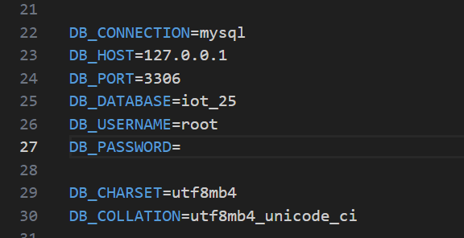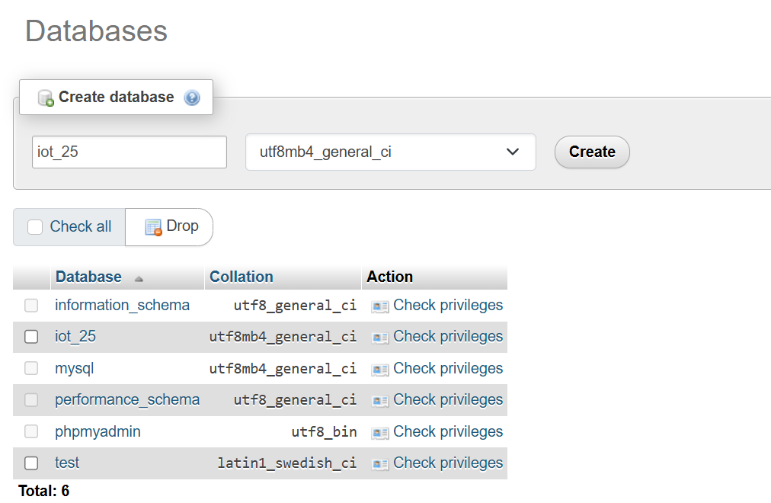

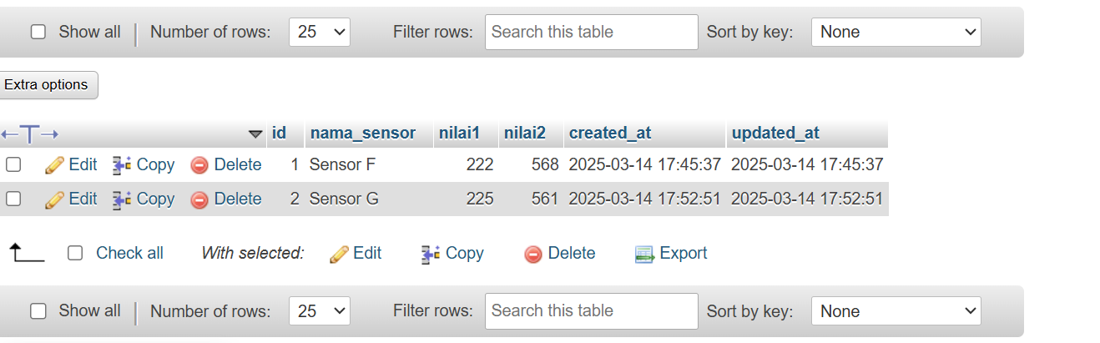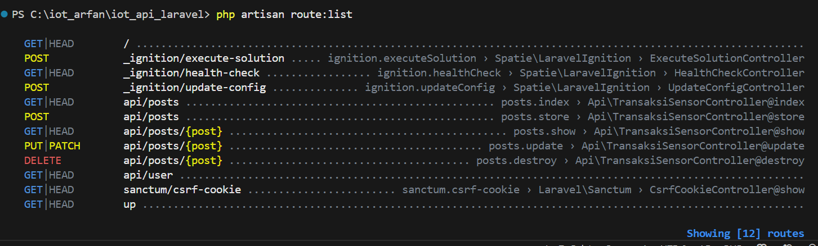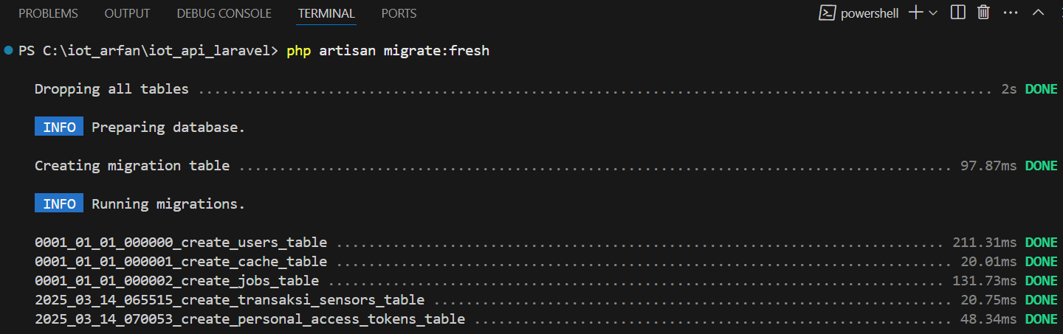

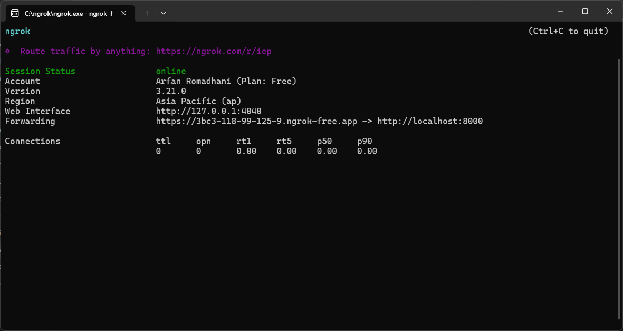

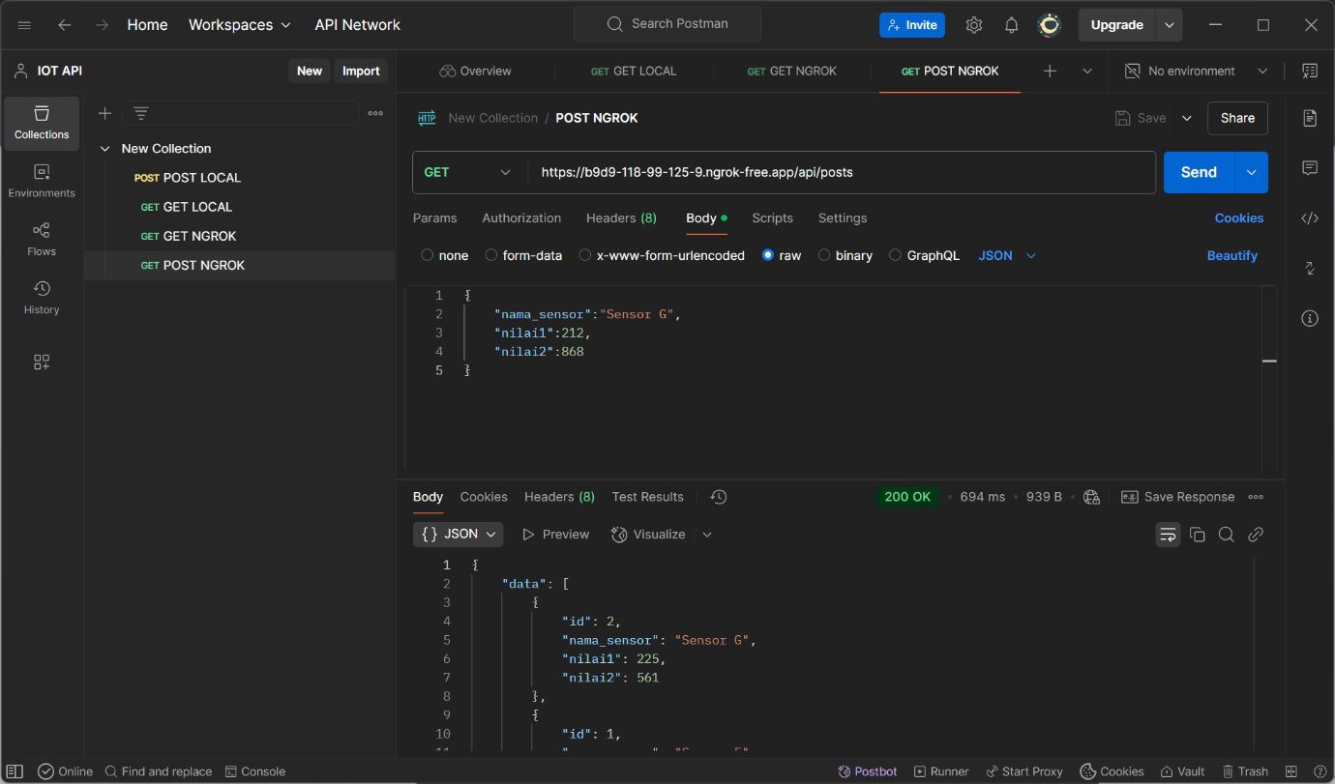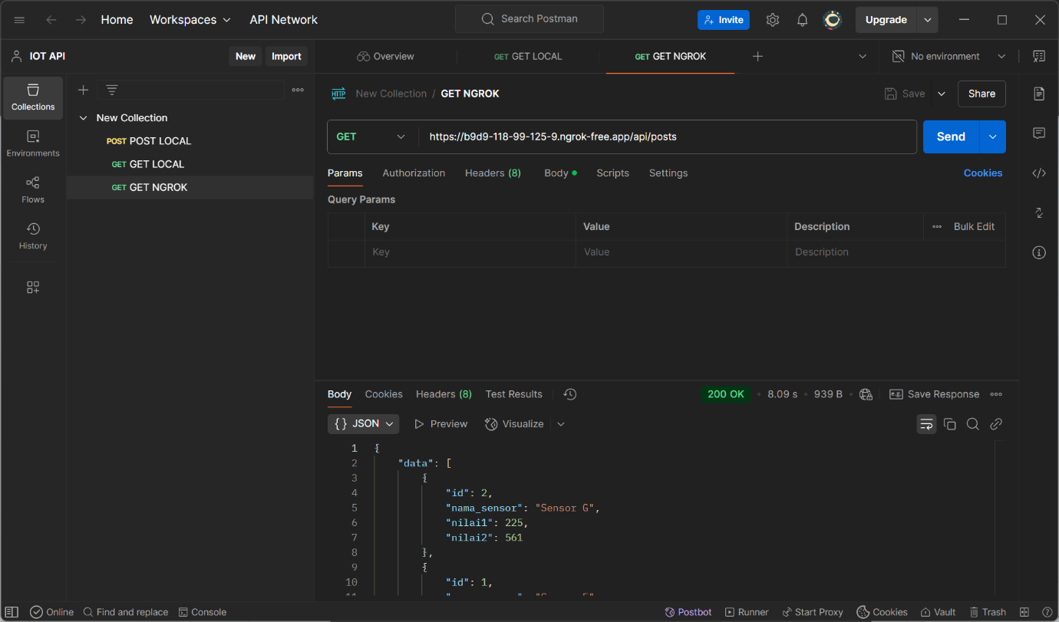

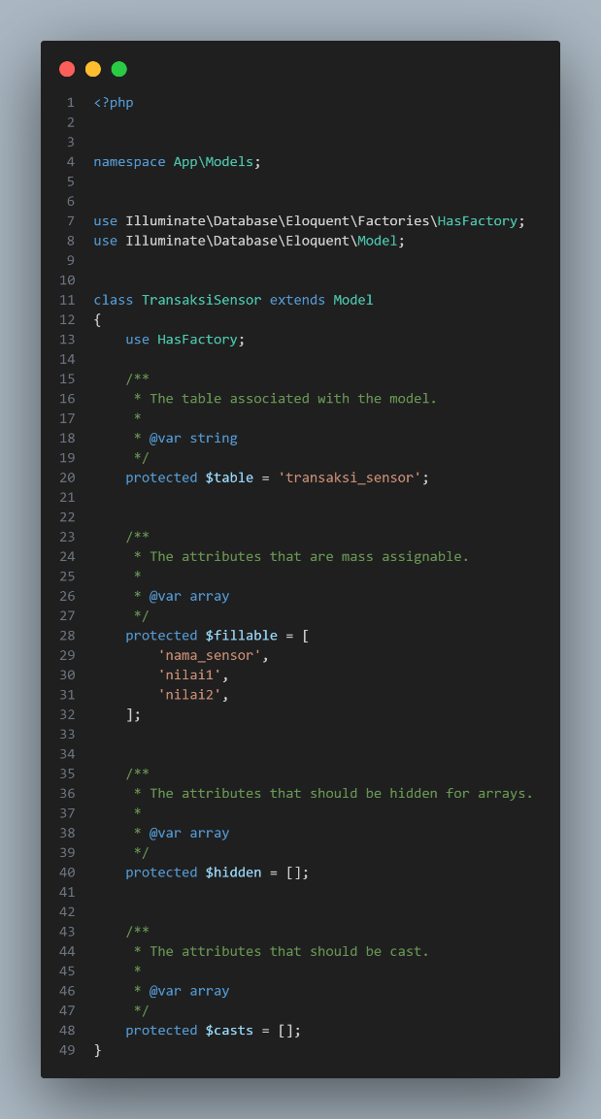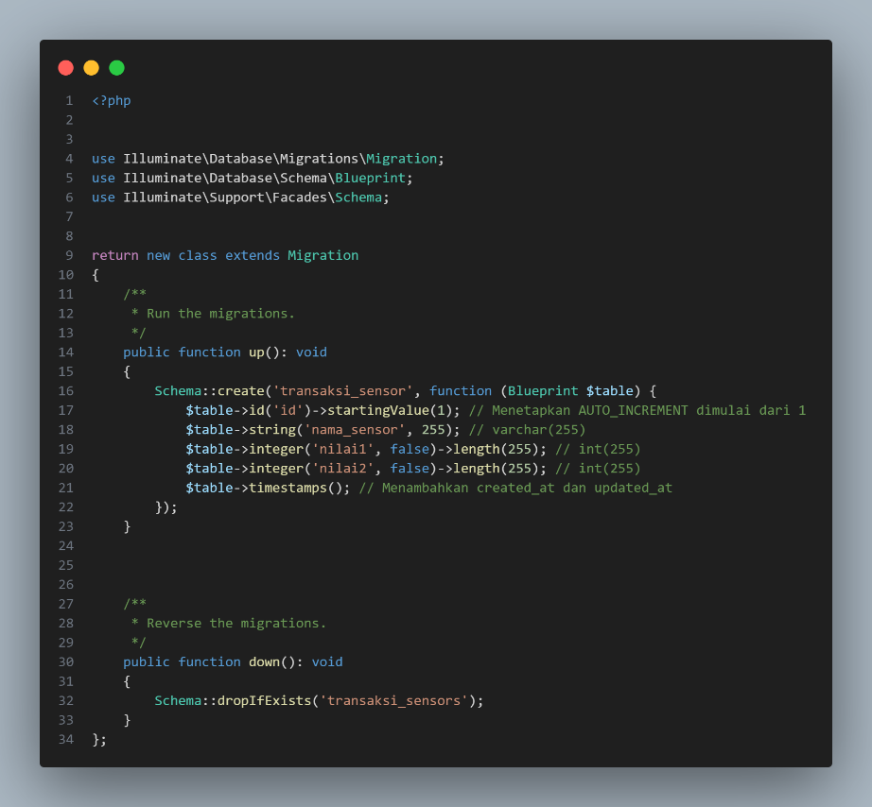**4. Lampiran**

